Date de mise à jour : 21/06/2022 Idée issue du CAVL

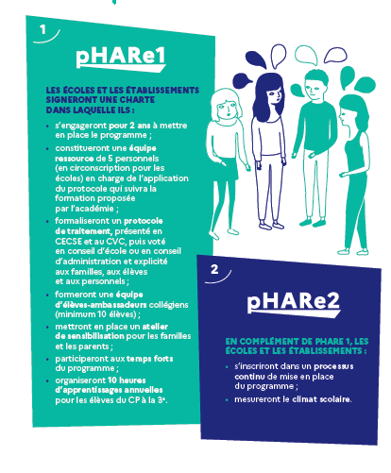

FICHE ACTION N°07

THÈME : Santé, bien-être, pratique physique & sportive
Intitulé de l’action ou du projet
Déclinaison du programme phare en Lycée
(Programme de lutte contre le harcèlement à l’école)
Objectifs | Prévenir et lutter contre les violences et le harcèlement  Améliorer les relations, créer du lien entre les personnels et les élèves  Assurer/Renforcer la sécurité, le bien être des élèves en agissant directement sur le climat scolaire  Ce programme est initialement destiné à être implanté en collège et dans les écoles, mais peut concerner les lycées sur demande du chef d’établissement.
Composition du groupe projet | Superviseurs au niveau académique  Personnel de direction  Référents ambassadeurs  Equipes multi-catégorielle en établissement
Personnes ou publics concernés | Elèves
Description | Actions, dispositifs et outils qui vont permettre d’agir de manière efficace et locale sur les élèves contre le harcèlement, avec pour objectif de faire diminuer ce phénomène.  - Mettre en place une formation d’élèves ambassadeurs  - Mettre en place des réunions de sensibilisation contre le harcèlement dès le début de l’année (prévention)  - Assurer une communication rapide entre les élèves pour signaler toute violence ou harcèlement  - Créer une « cellule Spéciale Harcèlement » (CSH) pour prévenir, intervenir, protéger.
Ressources à mettre en œuvre  (Dispositifs, Associations, … | Superviseurs académiques pHARe  Ambassadeurs délégués  Plan de prévention et protocole de traitement des situations de harcèlement  CLEMI  EMS  Association J’M Jade
Echéancier | A initier dès la rentrée, les chefs d’EPLE qui souhaitent implanter pHARe dans leur lycée doivent envoyer une demande via l’adresse nah@ac-martinique.fr
Indicateurs | - Climat au sein de l’établissement (amélioration)  - Indicateurs des violences scolaires
Contacts établissement et partenaires

